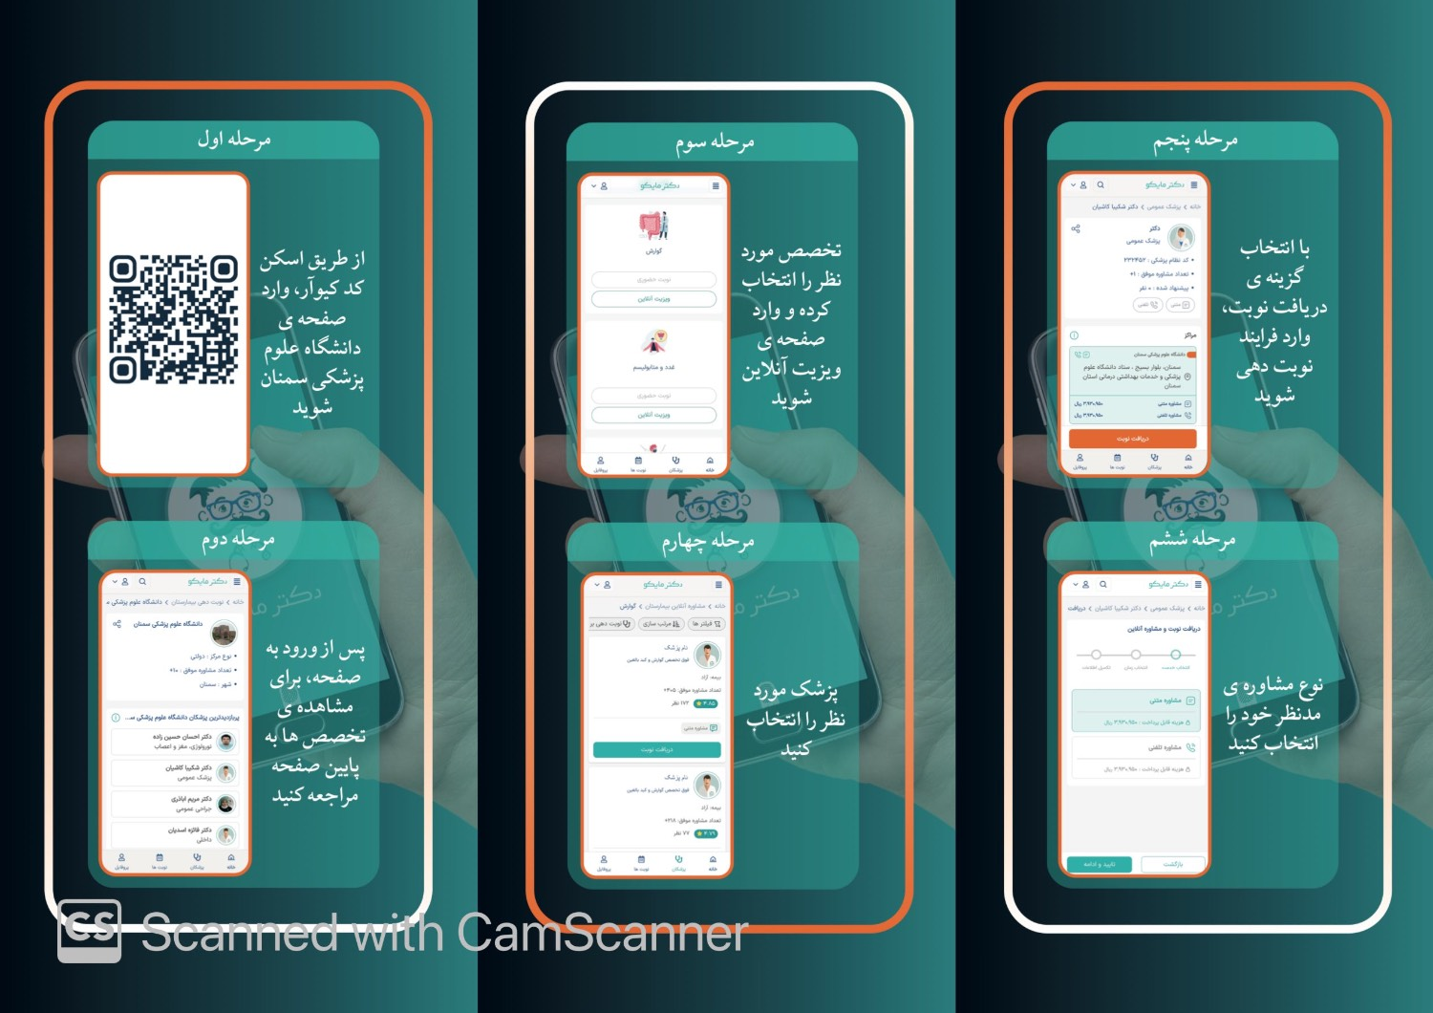

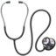اطلاعیه | راهنمای استفاده از کلینیک مجازی دانشگاه علوم پزشکی استان سمنان
در راستای توسعه خدمات سلامت دیجیتال و تسهیل دسترسی هموطنان به خدمات تخصصی، کلینیک مجازی دانشگاه علوم پزشکی استان سمنان با همکاری سامانه دکتر مایکو، خدمات ویزیت و مشاوره غیرحضوری را ارائه می‌دهد.
به منظور ارتقای آگاهی و تسهیل فرآیند استفاده از این خدمات، راهنمای تصویری نحوه دریافت نوبت و استفاده از کلینیک مجازی تهیه و منتشر گردیده است.
از کلیه مراجعین محترم درخواست می‌شود پیش از ثبت درخواست و دریافت خدمات، راهنمای مذکور را به‌دقت مطالعه نمایند تا فرآیند دریافت خدمات به صورت صحیح، سریع و بدون اختلال انجام پذیرد.
سامانه: drmyco.ir شماره پشتیبانی: ۰۹۴۲۳۹۴۱۰۰۰
کلینیک مجازی دانشگاه علوم پزشکی استان سمنان گامی مؤثر در راستای تحقق عدالت در سلامت و کاهش مراجعات غیرضروری حضوری می‌باشد.

